МИНИСТЕРСТВО НАУКИ И ВЫСШЕГО ОБРАЗОВАНИЯ РОССИЙСКОЙ ФЕДЕРАЦИИ

федеральное государственное автономное образовательное учреждение высшего образования
«САНКТ-ПЕТЕРБУРГСКИЙ ГОСУДАРСТВЕННЫЙ УНИВЕРСИТЕТ АЭРОКОСМИЧЕСКОГО ПРИБОРОСТРОЕНИЯ»
(ГУАП)
КАФЕДРА ВЫЧИСЛИТЕЛЬНЫХ СИСТЕМ И СЕТЕЙ

Преподаватель
канд. техн. наук, доцент Л.Н. Бариков

Отчёт
по лабораторной работе №3
по дисциплине ОСНОВЫ ПРОГРАММИРОВАНИЯ
на тему: «Операторы ветвления»

Работу выполнил
студент гр. 4341 Е.П. Березин

Санкт-Петербург
2024

Лабораторная работа №3

Операторы ветвления

Цель лабораторной работы: приобретение навыков структурного программирования на языке C/C++ при решении задач с использованием операторов ветвления if и switch.
Задание на программирование: используя технологию структурного программирования разработать программу для решения индивидуальной задачи по определению места нахождения точки с произвольно заданными координатами на координатной плоскости. В случае если точка попадает в одну их выделенных областей, программа должна определять площадь этой области по аналитической формуле.
При решении должны быть использованы условный оператор if и оператор-переключатель switch.

Вариант 9
Разработать программу для решения индивидуальной задачи по определению места нахождения точки с произвольно заданными координатами на координатной плоскости. В случае если точка попадает в одну их выделенных областей, программа должна определять площадь этой области по аналитической формуле.

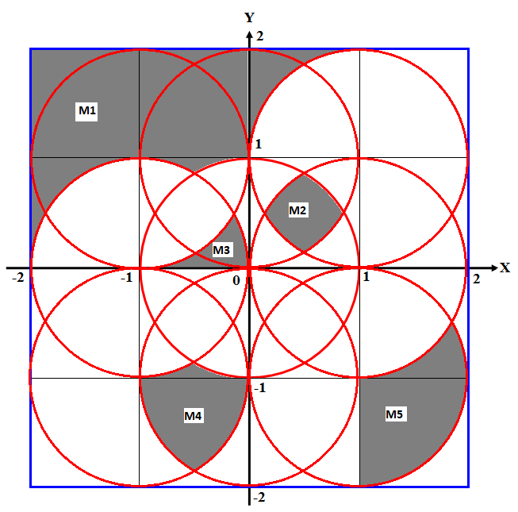

Выполнение

Математическая модель.
Условия принадлежности точек выявленным областям и аналитическое определение площадей этих областей:

– условие 1 (принадлежность области М1):
$y<2$ {ниже линии y=2}
$x>-2$ {правее линии x=-2}
$y>0$ {выше линии y=0}
$x<1$ {левее линии x=1}
$(x-{1)}^{2}+{\left(y-1\right)}^{2}>1$ {вне верхней правой окружности}
$x^{2}+y^{2}>1$ {вне центральной окружности}
${\left(x+1\right)}^{2}+y^{2}>1$ {вне средней левой окружности}
Площадь области М1:
площадь прямоугольника $\left(2×1\right)$+$2×$ (площадь квадрата $(1×1)$ – четверть площади круга $(\frac{πr^{2}}{4})$) + (площадь прямоугольника $(1×\left(1-\frac{\sqrt{3}}{2}\right))$ – площадь сектора ${60}^{0}$ $\left(\frac{πr^{2}}{6}\right)$ + площадь треугольника $(\frac{\sqrt{3}}{2}×0.5)$) = $2+2×\left(1-\frac{π}{4}\right)+\left(1-\frac{\sqrt{3}}{2}-\frac{π}{6}+\frac{\sqrt{3}}{4}\right)=5-\frac{\sqrt{3}}{4}-\frac{2π}{3}≈2.4726$

– условие 2 (принадлежность области М2):
$x^{2}+y^{2}<1$ {внутри центральной окружности}
${\left(x-1\right)}^{2}+y^{2}<1$ {внутри средней правой окружности}
${\left(x-1\right)}^{2}+{\left(y-1\right)}^{2}<1$ {внутри верхней правой окружности}
$x^{2}+{\left(y-1\right)}^{2}<1$ {внутри верхней центральной окружности}
Площадь области М2:
площадь квадрата $(1×1)$ - 4 × (площадь квадрата $(1×1)$ - четверть площади круга $(\frac{πr^{2}}{4})$ – 2 × (площадь прямоугольника $(1×\left(1-\frac{\sqrt{3}}{2}\right))$ – площадь сектора ${60}^{0}$ $\left(\frac{πr^{2}}{6}\right)$ + площадь треугольника $(\frac{\sqrt{3}}{2}×0.5)$)) – 4 ×(площадь прямоугольника $(1×\left(1-\frac{\sqrt{3}}{2}\right))$ – площадь сектора ${60}^{0}$ $\left(\frac{πr^{2}}{6}\right)$ + площадь треугольника $(\frac{\sqrt{3}}{2}×0.5)$) = $1-4×\left(1-\frac{π}{4}-2×\left(1-\frac{\sqrt{3}}{2}-\frac{π}{6}+\frac{\sqrt{3}}{4}\right)\right)-4×\left(1-\frac{\sqrt{3}}{2}-\frac{π}{6}+\frac{\sqrt{3}}{4}\right)=1-4+ π+8× \left(1-\frac{\sqrt{3}}{2}-\frac{π}{6}+\frac{\sqrt{3}}{4}\right)-4 ×\left(1-\frac{\sqrt{3}}{2}-\frac{π}{6}+\frac{\sqrt{3}}{4}\right)=-3+ π+4 ×\left(1-\frac{\sqrt{3}}{2}-\frac{π}{6}+\frac{\sqrt{3}}{4}\right)=1+\frac{π}{3}-\sqrt{3}≈0.3151$

– условие 3 (принадлежность области М3):
${\left(x+1\right)}^{2}+y^{2}<1$ {внутри средней левой окружности}
$x^{2}+y^{2}<1$ {внутри центральной окружности}
${\left(x+1\right)}^{2}+{\left(y-1\right)}^{2}>1$ {вне верхней левой окружности}
$y>0$ {выше линии y=0}
Площадь области М3:
площадь квадрата $(1×1)$ – четверть площади круга $(\frac{πr^{2}}{4})$ - (площадь прямоугольника $(1×\left(1-\frac{\sqrt{3}}{2}\right))$ – площадь сектора ${60}^{0}$ $\left(\frac{πr^{2}}{6}\right)$ + площадь треугольника $(\frac{\sqrt{3}}{2}×0.5)$) $)$) = $1-\frac{π}{4}-\left(1-\frac{\sqrt{3}}{2}-\frac{π}{6}+\frac{\sqrt{3}}{2}×0.5\right)=\frac{\sqrt{3}}{4}-\frac{π}{12}≈0.1712$

– условие 4 (принадлежность области М4):
${\left(x+1\right)}^{2}+{\left(y+1\right)}^{2}<1$ {внутри нижней левой окружности}
$x^{2}+{\left(y+1\right)}^{2}<1$ {внутри нижней центральной окружности}
$x^{2}+y^{2}>1$ {вне центральной окружности}
${\left(x+1\right)}^{2}+y^{2}>1$ {вне средней левой окружности}
Площадь области М4:
площадь сектора 120⁰ ($\frac{πr^{2}}{3}$) – площадь треугольника ($\frac{\sqrt{3}}{2}×0.5$) +(площадь прямоугольника $(1×\left(1-\frac{\sqrt{3}}{2}\right))$ – площадь сектора ${60}^{0}$ $\left(\frac{πr^{2}}{6}\right)$ + площадь треугольника $(\frac{\sqrt{3}}{2}×0.5)$) =$\frac{π}{3}-\frac{\sqrt{3}}{2}×0.5+\left(1-\frac{\sqrt{3}}{2}-\frac{π}{6}+\frac{\sqrt{3}}{4}\right)=1+\frac{π}{6}-\frac{\sqrt{3}}{2}≈0.6576$

– условие 5 (принадлежность области М5):
${\left(x-1\right)}^{2}+{\left(y+1\right)}^{2}<1$ {внутри нижней правой окружности}
${\left(x-1\right)}^{2}+y^{2}>1$ {вне средней правой окружности}
$x>1$ {правее линии x=1}
Площадь области М5:
четверть площади круга $(\frac{πr^{2}}{4})$ + площадь квадрата $(1×1)$ - четверть площади круга $(\frac{πr^{2}}{4})$ - (площадь прямоугольника $(1×\left(1-\frac{\sqrt{3}}{2}\right))$ – площадь сектора ${60}^{0}$ $\left(\frac{πr^{2}}{6}\right)$ + площадь треугольника $(\frac{\sqrt{3}}{2}×0.5)$ =$\frac{π}{4}+1-\frac{π}{4}-\left(1-\frac{\sqrt{3}}{2}-\frac{π}{6}+\frac{\sqrt{3}}{2}×0.5\right)=\frac{\sqrt{3}}{4}+\frac{π}{6}≈0.9566$

Схема алгоритма решения
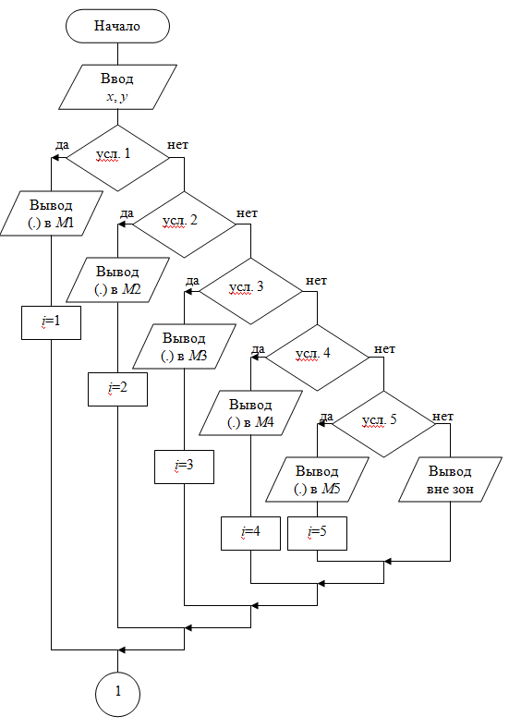

1

i

S1=$5-\frac{\sqrt{3}}{4}-\frac{2π}{3}$
1

S2=$1+\frac{π}{3}-\sqrt{3}$
2

S3=$\frac{\sqrt{3}}{4}-\frac{π}{12}$
3

4
S4=$1+\frac{π}{6}-\frac{\sqrt{3}}{2}$

S5=$\frac{\sqrt{3}}{4}+\frac{π}{6}$
5

Конец

Текст программы
#include <iostream>
#include <locale.h>
#define _USE_MATH_DEFINES
#include <math.h>

using namespace std;

int main()
{
setlocale(LC_ALL, "Russian");
int i = 0;
float x, y;
float s1, s2, s3, s4, s5;
cout << endl << "Введите координаты точки: x, y ";
cin >> x >> y;
if (y > 0 && x < 1 && (x - 1)*(x - 1) + (y - 1)*(y - 1)>1 && x*x + y*y > 1 && (x + 1)*(x + 1) + y*y > 1) {
cout << "Точка в области M1. ";
i = 1;
}
else if (x*x + y*y < 1 && (x - 1)*(x - 1) + y*y < 1 && (x - 1)*(x - 1) + (y - 1)*(y - 1) < 1 && x*x + (y - 1)*(y - 1) < 1) {
cout << "Точка в области M2. ";
i = 2;
}
else if ((x + 1)*(x + 1) + y*y < 1 && x*x + y*y < 1 && y>0 && (x + 1)*(x + 1) + (y - 1)*(y - 1)> 1) {
cout << "Точка в области M3. ";
i = 3;
}
else if ((x + 1)*(x + 1) + (y + 1)*(y + 1) < 1 && x*x + (y + 1)*(y + 1) < 1 && x*x + y*y > 1 && (x + 1)*(x + 1) + y*y > 1) {
cout << "Точка в области M4. ";
i = 4;
}
else if ((x - 1)*(x - 1) + (y + 1)*(y + 1) < 1 && (x - 1)*(x - 1) + y*y > 1 && x > 1) {
cout << "Точка в области M5. ";
i = 5;
}
else cout << "Точка вне выделенных областей";
cout.precision(4);
switch (i)
{
case 1: cout << "S1 = " << (5 - sqrt(3) / 4 - 2 * M_PI / 3);
break;
case 2: cout << "S2 = " << (1 + M_PI/3 - sqrt(3));
break;
case 3: cout << "S3 = " << (sqrt(3)/4 - M_PI/12);
break;
case 4: cout << "S4 = " << (1 + M_PI/6 - sqrt(3)/2);
break;
case 5: cout << "S5 = " << (sqrt(3)/4 + M_PI/6);
break;
default:
break;
}
cout << endl << "Повторить-1, Выход-2: ";
cin >> i;
if (i == 1) main();
return 0;
}

Скриншот результатов выполнения программы
